朱 校 長 慰 勞 本 校 教 官 活 動 照 片（99.09.03.）
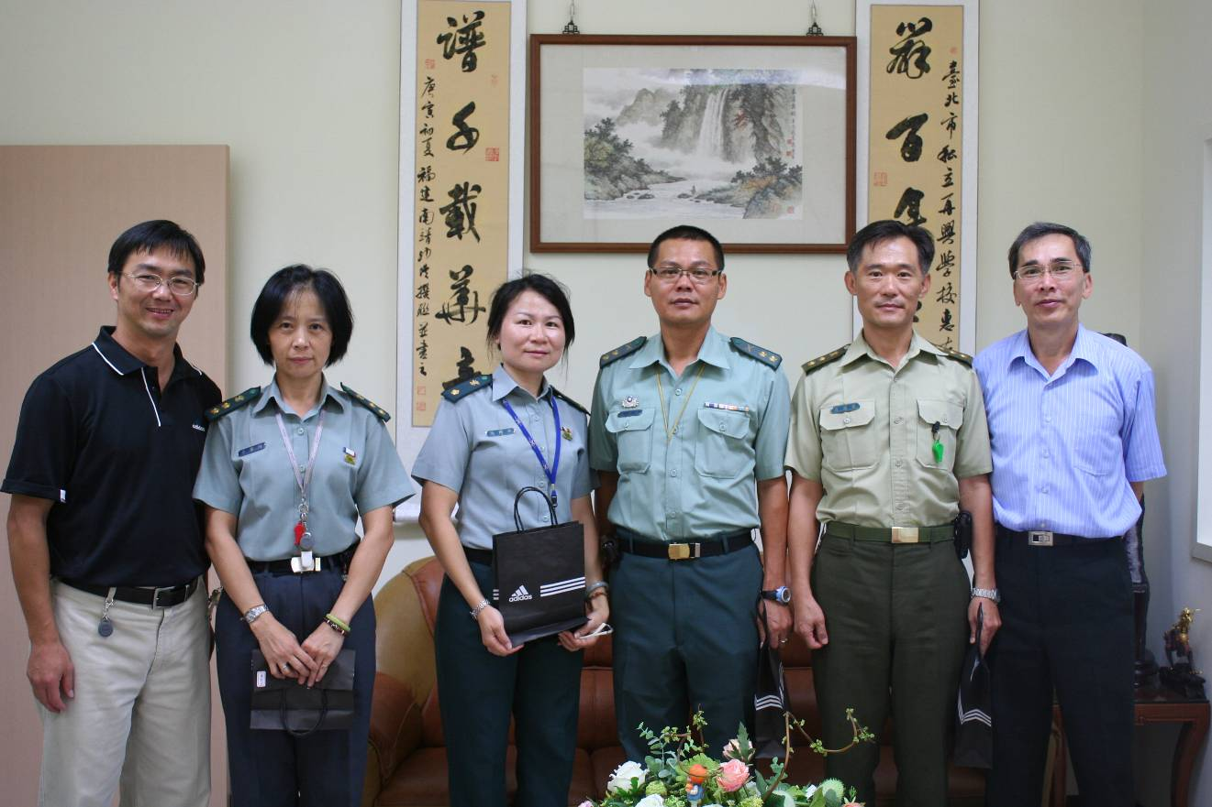
照片1：
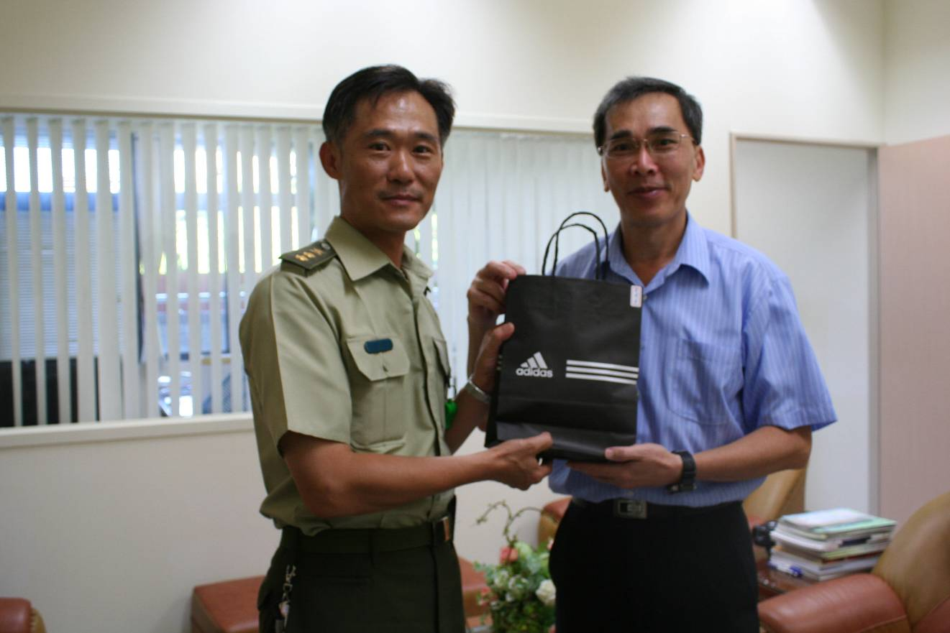
照片2：

朱 校 長 慰 勞 本 校 教 官 活 動 照 片（99.09.03.）
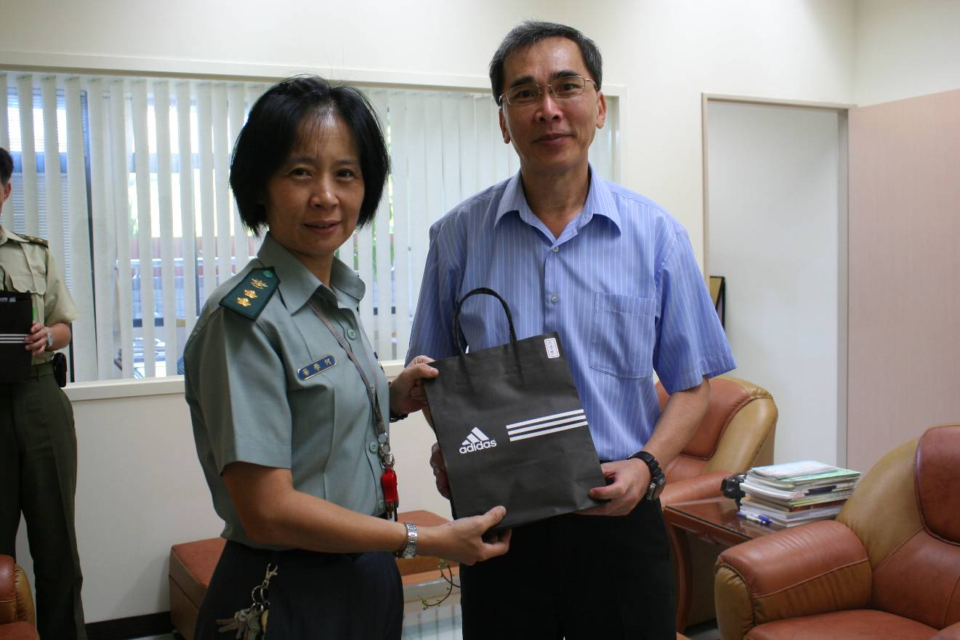
照片3：
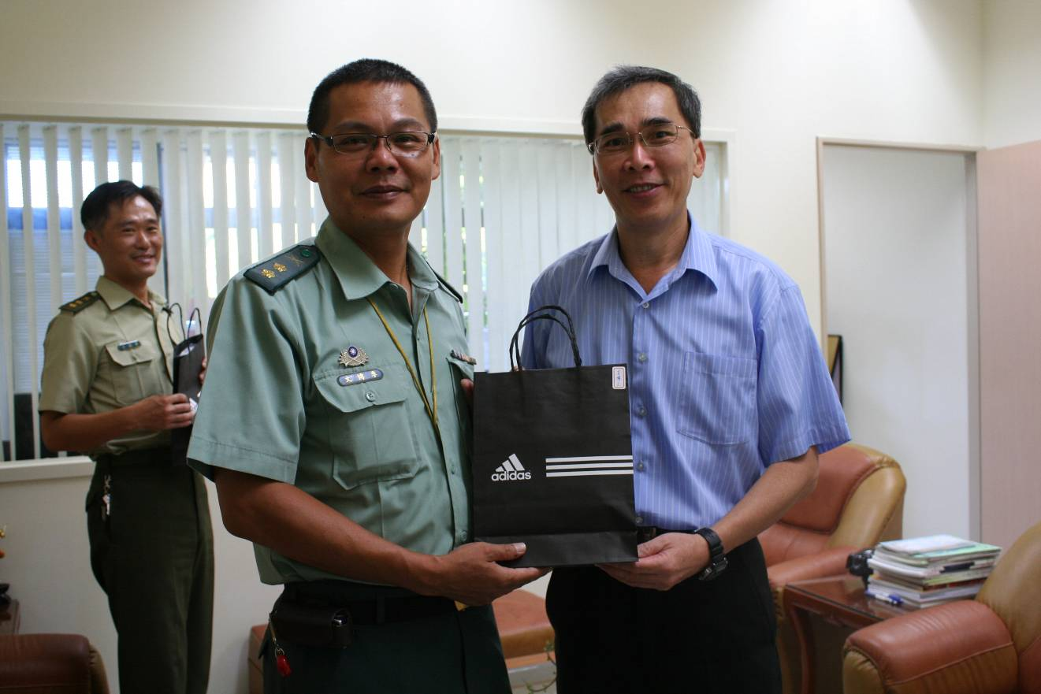
照片4：

朱 校 長 慰 勞 本 校 教 官 活 動 照 片（99.09.03.）
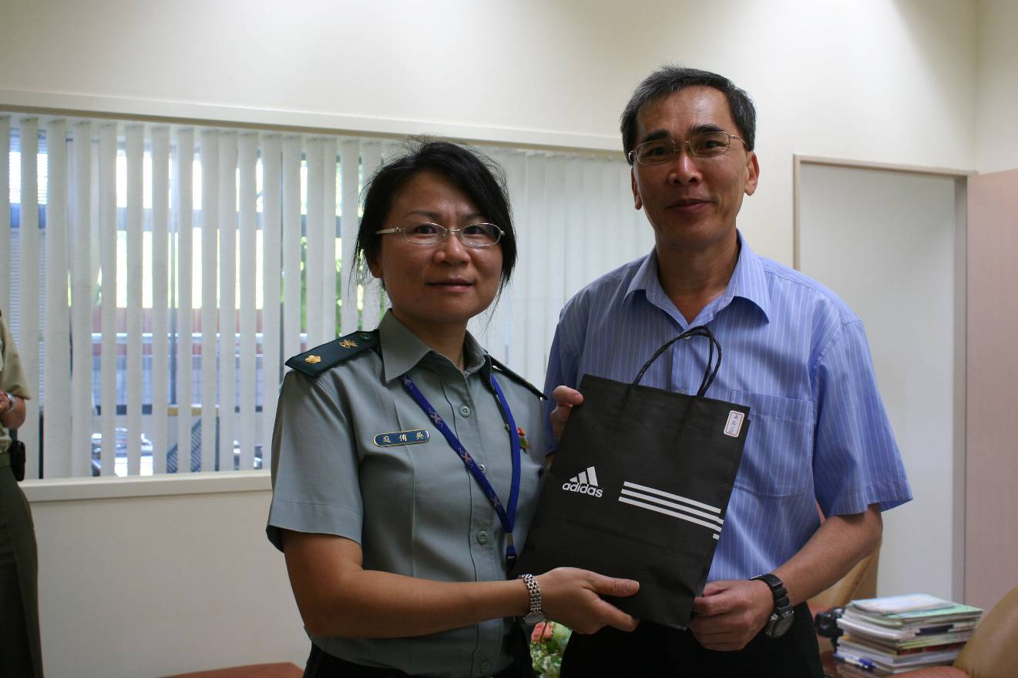
照片5：

